Prikken en Doorprikken
Training voor stafleden (verdiepingsmodule Teach the Teacher)
Opleiden binnen de academische specialismen is een complexe taak en vraagt om geavanceerde communicatie technieken.

Gedurende deze training wordt aandacht besteed aan interpersoonlijke communicatiestijlen.
Communiceren met vele verschillende professionals kost veel energie en lijkt soms uniek en onvoorspelbaar te verlopen, maar in werkelijkheid liggen er een aantal wetmatigheden aan ten grondslag. Het kennis nemen van deze principes en toe kunnen passen op u zelf kan het professionele leven aanzienlijk versoepelen. Deze training biedt inzicht in interactiepatronen van dagelijkse communicatie.

Doel van de workshop:
- Opleiders kennen de theorie van de Roos van Leary (dat het gaat om de interactie en niet om de persoon, dat er twee dimensies zijn en dat gedrag uit een bepaald kwadrant ander gedrag oproept)
- Kennen hun eigen voorkeursstijl/geneigdheid/intuïtieve reactie in de omgang met collega’s en aios
- Kennen het begrip metacommunicatie en kunnen dit toepassen bij lastig verlopende interacties met collega’s en aios
- Reageren (minder reflexief) en meer strategisch op collegae en aios waardoor de samenwerking beter/efficiënter verloopt
- Reflecteren op hun eigen gedrag en dat van de ander zodat dit leidt tot gedragsverandering door middel van feedback geven en ontvangen
- Nieuw gedrag toepassen in het werk

Onderstaande onderwerpen worden behandeld:
- Inzicht in eigen communicatiestijl
- Het verschil tussen reflexmatig en strategisch gedrag
- Invloedstijlen
- Resultaat gericht communiceren met inachtneming van de werkrelatie
- Metacommunicatie
- Feedback geven en ontvangen

Aantal: 12 deelnemers
Duur: 17.00-20.00 uur (3 uur zonder pauze)
Trainers: drs. Annemiek Nooteboom en drs. Erik van Bruggen (psychologen)

Programma (3 uur)

Welkom
Voorstellen
Uitleg programma

- Eerste oefening invloedstijlen: ‘shut that off...’
casus-oefening: illustratief voor gebeurtenissen en waarnemen van effecten van stijlen van communiceren.

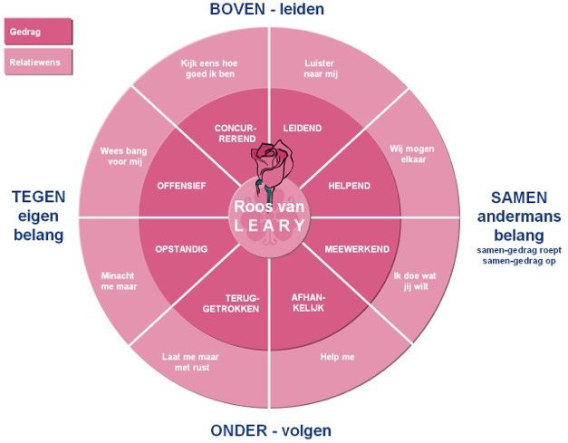

De Roos van Leary is een interactiemodel dat is voortgekomen uit psychologisch onderzoek naar de werking van gedrag tussen mensen. De Roos van Leary is de grafische weergave van de aanname dat gedrag ander gedrag oproept. Het model is ook de basis van een methode om gedrag te beïnvloeden. De theorie werd ontwikkeld door (onder meer) Timothy Leary (1957). Met behulp van deze methode worden gedragspatronen geanalyseerd. Vervolgens kan het eigen gedrag bewust ingezet worden in een poging het gedrag van anderen te beïnvloeden.

De Roos van Leary is een grafiek in de vorm van een cirkel met sectoren, waarin relatiedefinities worden weergegeven. Een relatiedefinitie is de wisselwerking tussen twee mensen, ontstaan door een relatievoorstel. Een voorbeeld is: 'ik bepaal wat jij doet' en de reactie daarop: 'dan doe ik wat jij bepaalt'. Elke relatiedefinitie bestaat uit een dominante en een onderdanige positie. De eerst genoemde is in dit voorbeeld het dominantie relatievoorstel, bepalen, de andere is de reactie daarop, gehoorzamen. In het model wordt dit dominantieaspect weergegeven op de verticale as.
Op de horizontale as wordt weergegeven of de relatiedefinitie een afstandelijke klank en kleur heeft (de linkerkant), dan wel gekenmerkt wordt door nabijheid (de rechterkant).
Timothy Leary publiceerde een 'interpersoonlijkheidstest' die door de Nederlandse hoogleraar C. de Jong opnieuw is gevalideerd: De Jong en Van den Brink, Jansma, 1998, Handleiding bij de vernieuwde Nederlandse versie van de Interpersonal Checklist (ICL), Novadic.

- De stijlen en wetmatigheden: Roos van Leary
Oefening met verschillende situaties in rollenspel (in de beroepssetting) verschillende Leary-posities:
- De chirurg zet een leuk filmpje op voor het sluiten
- De anesthesie medewerker is eigenwijs
- De assistent functioneert suboptimaal
- We gaan een weekend weg, wat is het plan…
- Hoe organiseren we het afscheid van een collega
- Hoe organiseren we een leerzame studiedag
De deelnemers leren zo de posities te herkennen én te gebruiken.

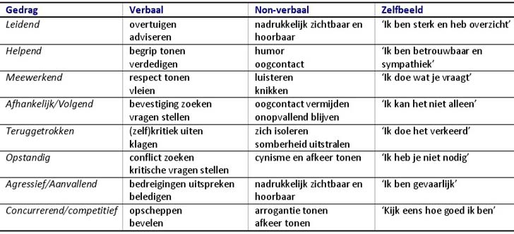

- Elkaar bevragen
Tweetallen onderzoeken wie welke posities in de roos inneemt in verschillende situaties
- Met collega’s op de afdeling
- Met aios

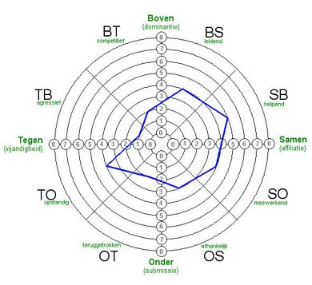

Hierbij maken deelnemers gebruik van een vragenlijst die hen helpt om goed en gericht vragen te stellen die helpen om tot introspectie/reflectie te komen.
Voorbeeldvragen:
- Wat is je eerste intuïtieve reactie/neiging?
- Wat is je positie?/ Hoe ziet je profiel eruit als je het zelf zou invullen?
- Hoe stel je je op?
- Wat doe je (gedrag). Let vooral ook op non-verbale signalen
- Wat denk je van de ander?
- Wat denk je over jezelf ?
- Wat roept de ander bij je op?
- Wat is het patroon in jullie interactie?

Oefenen in twee groepen
Oefenen met vaardigheden in de verschillende posities in de roos (metacommunicatie)
Let op effect op ander/effect op jezelf (feedback aan en van anderen)

Plenair terugkoppelen en leerpunten inventariseren
Evaluatie & afspraken maken over elkaar helpen bij toepassing

Afsluiten

